De goede weg

Spelelementen Avontuur in één stap

Je kunt algoritmes gebruiken om dingen te beschrijven die mensen iedere dag doen. In deze opdracht maken we een algoritme waarmee we elkaar helpen om een zaadje te planten.

Knip de stappen voor het planten van een zaadje hieronder uit en plak dan alleen de zes juiste stappen in de goede volgorde op een nieuw vel papier. Ruil jouw algoritme nu met iemand anders zodat die het kan gebruiken om het zaadje te planten!

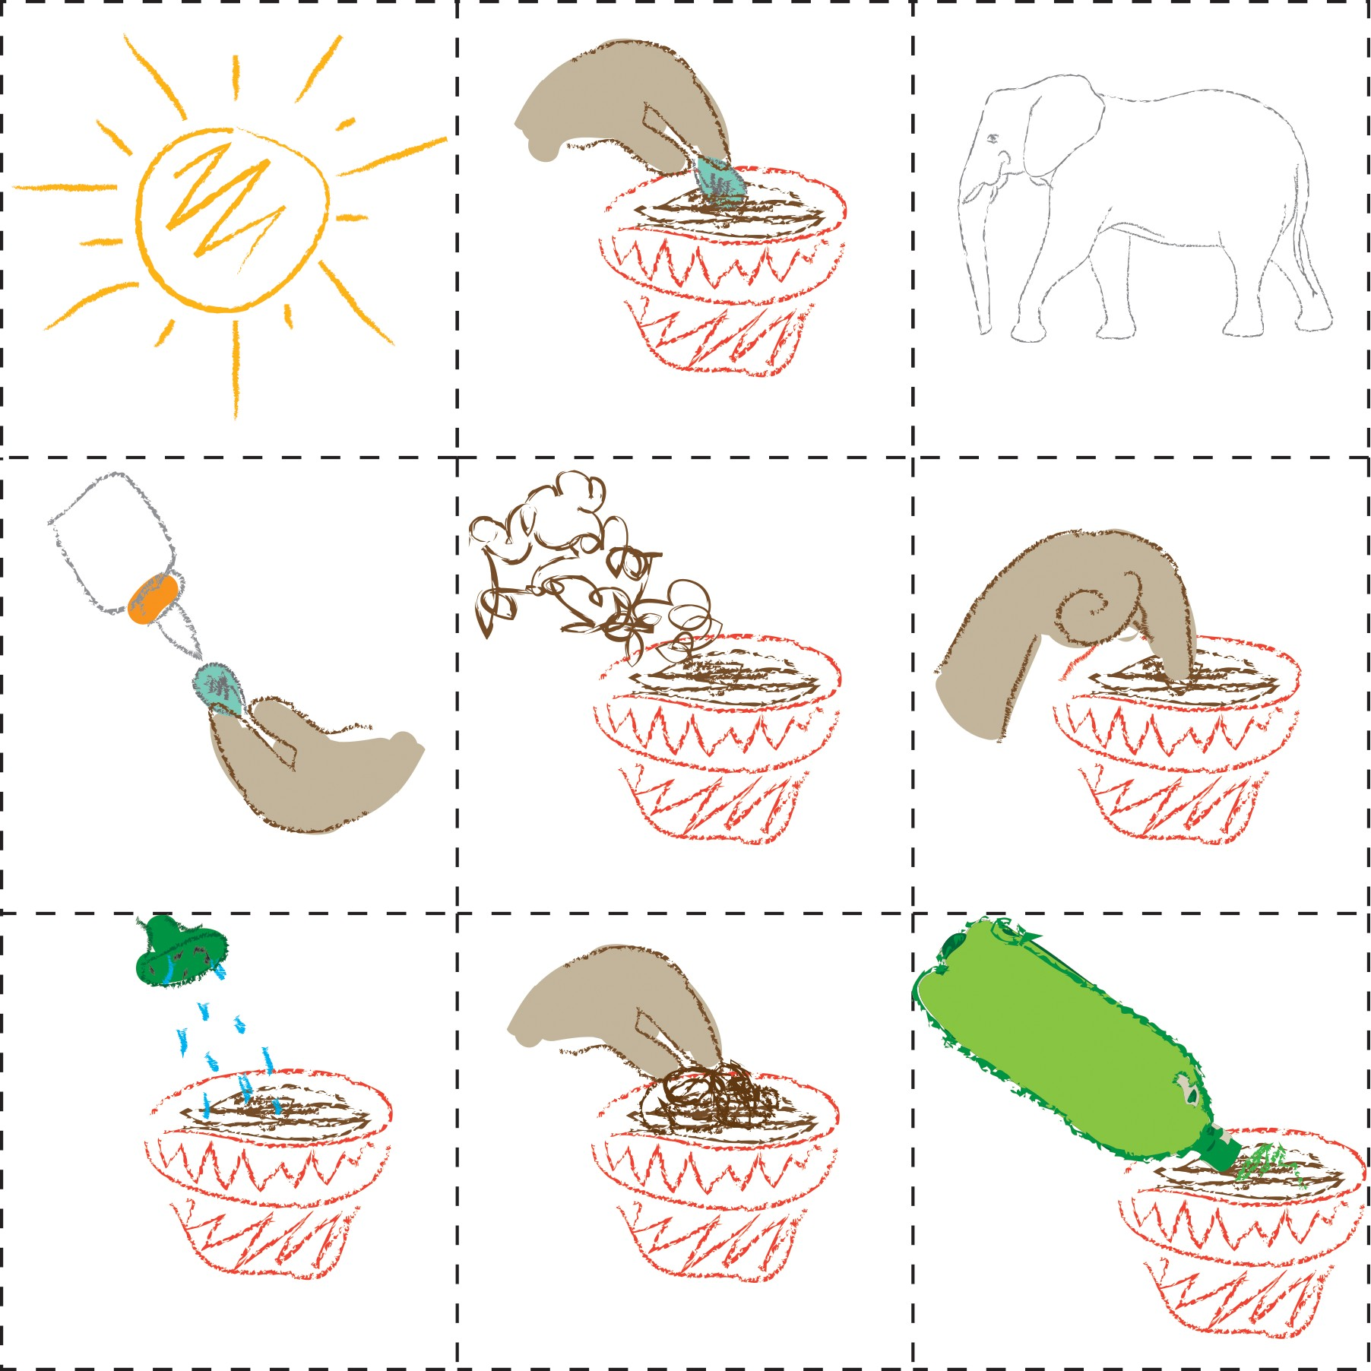

ZET POT IN ZONLICHT DOE ZAADJE IN KUIL KNUFFEL EEN OLIFANT

DOE LIJM OP ZAADJE
VUL POT MET AARDE
MAAK KUILTJE IN AARDE

GEEF WATER DOE AARDE OP ZAADJE GIET FRISDRANK IN POT

Revisie 141119.1a

